**Đề Bài Mô Phỏng Trận Chiến Giữa Quân Đoàn La Mã và Quân Mông Cổ**

**1. Mô tả bài toán**

Bạn được giao nhiệm vụ lập trình một mô phỏng trận chiến giữa **quân đoàn La Mã** và **quân Mông Cổ**. Trận chiến tuân theo các quy tắc chiến đấu đặc biệt, bao gồm hệ thống **chỉ huy**, **mua vũ khí**, và **đánh trận theo lượt**.

Chương trình của bạn sẽ đọc dữ liệu từ file **testcase.txt**, xử lý các thông tin về quân đoàn, sau đó thực hiện các hành động như **mua vũ khí**, **tấn công**, và **ghi kết quả** vào file **answer.txt**.

**2. Yêu cầu chi tiết**

**2.1. Cấu trúc chương trình**

Chương trình bao gồm các lớp chính sau:

• **Lớp Warrior**: Đại diện cho một chiến binh với các thuộc tính:

***• name:*** Tên chiến binh.

***• hp:*** Chỉ số sức mạnh ban đầu.

***• gold:*** Số tiền hiện có.

• ***isCommander***: Chỉ định có phải là chỉ huy không. (0 -1)

• ***attack(Warrior opponent):*** Gây sát thương ngẫu nhiên từ 10 - 50 HP cho đối thủ.

• **Lớp Legion**: Đại diện cho một quân đoàn, chứa danh sách các chiến binh.

• ***getTotalHP():*** Trả về tổng sức mạnh của quân đoàn.

• ***hasCommander():*** Kiểm tra quân đoàn có chỉ huy không.

• ***purchaseWeapons(int eventCode):*** Mua vũ khí dựa vào sự kiện (xem chi tiết bên dưới).

• **Lớp Battle**: Điều phối trận chiến giữa hai quân đoàn.

• ***fight(Legion legion1, Legion legion2):*** Bắt đầu trận chiến.

• **Lớp Main**: Thực thi chương trình.

**2.2. Quy tắc mua vũ khí**

Trước khi trận chiến diễn ra, quân đoàn La Mã có thể mua vũ khí nếu

eventCode thuộc [100, 199]. Vũ khí có sẵn trong cửa hàng như sau:

| **Tên** | **Giá tiền** | **Tác dụng** | **Yêu cầu** |
| --- | --- | --- | --- |
| WP1 | 300 | +50 HP | HP ≥ 500 và số tiền lẻ |
| WP2 | 200 | +25 HP | Số tiền chẵn |

**Quy trình mua:**

1. Độ cao thử thách ***h = (eventCode - 100) % 64***

2. **Chiến binh phải có sức nhảy J = HP % 100 lớn hơn h** để xem được vũ khí.

3. Nếu chiến binh đủ điều kiện về **HP** và **vàng**, họ có thể mua được vũ khí.

4. Nếu quân đoàn được **chỉ huy bởi vua**, họ **mua cả hai món mà không cần thử thách** và **không tốn tiền**.

5. Nếu quân đoàn được **chỉ huy bởi tướng Mông Cổ**, họ **không mua gì cả**.

**2.3. Quy tắc chiến đấu**

• Mỗi lượt, một chiến binh từ mỗi quân đoàn được chọn ngẫu nhiên để tấn công nhau.

• Chiến binh tấn công gây sát thương ngẫu nhiên từ **10 đến 50 HP**.

• Khi một quân đoàn có tổng HP bằng hoặc nhỏ hơn **0**, trận chiến kết thúc.

• Kết quả cuối cùng được ghi vào ***answer.txt***.

Ví dụ:

**File Input (testcase.txt)**

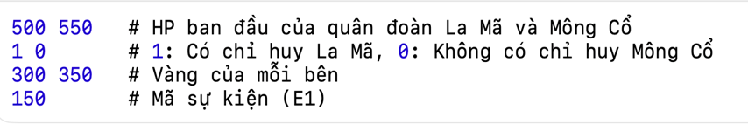

**File Output (answer.txt)**

